第七届“飞思卡尔”杯全国大学生
智能汽车竞赛

技 术 报 告

学 校：山东工商学院
队伍名称: 深蓝航速
参赛队员： 刘海锐
王庭蛟
邓鸿宇

带队教师： 隋金雪
张 岩
关于技术报告和研究论文使用授权的说明

本人完全了解第七届“飞思卡尔”杯全国大学生智能汽车竞赛关保留、使用技术报告和研究论文的规定，即：参赛作品著作权归参赛者本人，比赛组委会和飞思卡尔半导体公司可以在相关主页上收录并公开参赛作品的设计方案、技术报告以及参赛模型车的视频、图像资料，并将相关内容编纂收录在组委会出版论文集中。

参赛队员签名：

带队教师签名：

日 期：
摘要

本文所设计的智能汽车采用A型车模，使用飞思卡尔公司生产的32位Kinetis系列LQ-K30/40/60P144-SYS单片机为核心控制单元，在CodeWarrior IDE开发环境中进行软件开发，使赛车在跑道上以最高速度行驶。该智能车系统设计包括车模机械结构设计与调整、系统架构及硬件设计、软件算法及系统调试等方面的内容。整个系统舵机控制采用加权平均值加斜率控制方案，控制舵机转向与回正；电机控制采用传统PID算法，间接判断赛道类型再PID控速。对于车模机械结构，后轮采用去悬挂改造方法，增加其稳定性，以降低车体运动过程中的震动；前轮则采取主销内倾和后倾方法，对转向有自动回正作用，有效提高车体直道急加速及快速直线的稳定性。摄像头采用中置安装，保证摄像头视野范围足够大；摄像头数据处理直接采用硬件二值化方法，极大降低了环境光线对采集数据的准确性影响。编码器的使用则主要是实现闭环控制，通过实时监控车模行驶速度、舵机控制的输出量及摄像头对赛道前方一定距离的预判断，实现对车模及时的速度加减，即在控制算法中实现传统的PID算法。

关键字：LQ-K30/40/60P144-SYS PID算法 摄像头
ABSTRACT
In this paper,the design intelligent vehicle adopts A type models, using freescale 32 bits of company Kinetis series LQ-K30/40/60 P144-SYS single-chip microcomputer as the control unit, making the car on the runway at top speed in CodeWarrior IDE development environment in software development. The smart car system design of mechanical includes structure design and adjustment models, the system architecture and hardware design, software algorithm and hardware debugging,etc. The whole system steering gear control the weighted average and slope control scheme, steering gear control steering and back are; The motor control adopts the traditional PID algorithm, indirect circuit judge type PID control speed again. Draw for the mechanical structure, rear suspension transformation method to adopt, increases the stability, to reduce the body movement process of the earthquake, Nose wheel is taken NaQing and steer sloping method of automatic back is turned to function, and effectively improve the body straight and fast speed up straight in the stability. The camera for installation guarantee the camera view scope large enough. Camera directly through data processing hardware binary method, greatly reduce environmental light is the collection the accuracy of the data influence. The use of the encoder is mainly to realize closed loop control, through the real-time monitoring models speed, steering gear control output and cameras to track a certain distance ahead of the judge, and to realize the models in the speed to add and subtract, the control algorithm is realized in the traditional PID algorithm.

Key words: LQ-K30/40/60P144-SYS PID algorithm Camera
目录
关于技术报告和研究论文使用授权的说明................ I摘要.................................................II
ABSTRACT............................................III
目录.................................................IV
第一章 引言..........................................1
第二章 智能车整体方案设计.............................2
第三章 车模机械结构设计与调整.........................4
3.1 对前轮的调整 4
3.1.1 主销后倾 4
3.1.2 主销内倾 4
3.2 对后轮的调整 4
3.3 对底盘的调整 5
3.4 对重心的调整 5
3.5 对舵机的调整 5
第四章 系统架构与硬件设计 5
4.1母板电路...........................................6
4.2电源模块 ...........................................6
4.3 摄像头模块.........................................8
4.4 电机驱动模块.......................................9
4.5 舵机驱动模块......................................10
4.6测速编码器模块 ....................................10
第五章 软件算法设计.................................10
5.1 路况检测和信息处理 11
5.1.1 路况信息的提取 11
5.1.2 赛道信息处理 11
5.2 速度PID控制 11
5.3 起跑线的识别 12
第六章 系统调试......................................13
第七章 总结与提高....................................14
参考文献.............................................15
序附录A ( main.c中主函数源程代码)................16
第一章 引言

“飞思卡尔杯”全国大学生智能汽车竞赛由竞赛秘书处设计、规范标准硬软件技术平台，竞赛过程包括理论设计、实际制作、整车调试、现场比赛等环节，。该竞赛融科学性、趣味性和观赏性为一体，是以迅猛发展、前景广阔的汽车电子为背景，涵盖自动控制、模式识别、传感技术、电子、电气、计算机、机械与汽车等多学科专业的创意性比赛。
深蓝航速队舵机采用加权平均值加斜率方案，控制舵机转向与回正；电机采用传统PID算法，间接判断赛道类型再PID控速。对车模机械结构，后轮采用去悬挂改造，增加其稳定性，降低车体运动过程中的震动；前轮则采取主销内倾和后倾，对转向有自动回正作用，有效提高车体直道急加速及快速直线的稳定性。摄像头采用中置安装，保证其视野范围足够大；摄像头数据处理直接采用硬件二值化方法，极大降低了环境光线对采集数据的准确性影响。
在制作智能车的过程中，我们对小车的整体构架进行了深入的研究，分别在车模机械机构设计、硬件设计和软件算法上都进行过改进，硬件主要是改进驱动电路。
技术报告以智能车的设计为主线，包括小车机械结构设计、软硬件设计，以及控制算法研究等，共分为七章。其中，第一章为引言部分；第二章主要介绍了小车的总体方案的选取；第三章对小车的机械结构进行了详细的介绍；第四章主要介绍了硬件模块的设计；第五章描述了小车的软件设计和相关算法；第六章中叙述了小车的调试工具；第七章是我们对整个小车制作过程的总结和展望。
第二章 智能车总体方案设计
为了减小智能车系统各个分系统间的干扰，所以在设计智能车电路过程中都采用了模块化设计。

电机驱动模块

LQ-K30/40/60P144-SYS单片机
测速编码器模块

1602A液晶显示屏模块
转向舵机模块

电源模块
CCD模块
矩阵键盘

图2.1智能车总体结构图
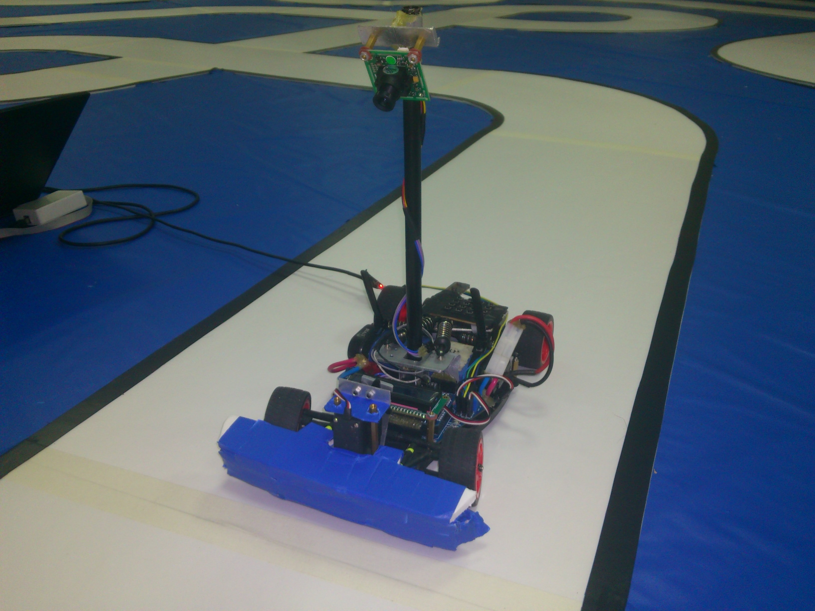
图2.2智能车总体效果图

项目 | 参数
路径检测方法（赛题组） | 摄像头组
车模几何尺寸（长、宽、高）（毫米） | 275mm*165mm*320mm
车模轴距/轮距（毫米） | 轴距：200mm/前轮距：136mm/后轮距：138mm
车模平均电流（匀速行驶）(毫安) | 345mA
电路电容总量（微法） | 1014uf
传感器种类及个数 | OV5116摄像头1个/编码器1个
新增加伺服电机个数 | 0个
赛道信息检测空间精度（毫米） | 长度1500*宽度500
赛道信息检测频率（次/秒） | 50次
主要集成电路种类/数量 | 5个
车模重量（带有电池）（千克） | 1.150kg

表2.1 智能车主要技术参数
第三章 车模机械结构设计与调整
对车模的机械结构改造主要包括对后轮稳定性的调整及前轮位置的改造两个方面。
3.1 对前轮的调整

3.1.1 主销后倾
主销后倾，是将主销（即转向轴线）的上端略向后倾斜。从小车的侧面看去，主销轴线与通过前轮中心的垂线之间形成一个夹角，即主销后倾角。主销后倾的作用是增加小车直线行驶时的稳定性和在转向后使前轮自动回正。
3.1.2 主销内倾
所谓主销内倾，是将主销（即转向轴线）的上端向内倾斜。从小车的前面看去，主销轴线与通过前轮中心的垂线之间形成一个夹角，即主销内倾角。主销内倾的作用是使车轮转向后能及时自动回正和转向轻便。
另外，还给前轮设置了一定的内倾角，约为1.5度，因为小车转向的时候受力的主要是外侧的轮子，采用这种策略能够使小车在转向的时候外侧的前轮转角大于内侧前轮，增大转角极限值，使小车过弯更加流畅。
3.2 对后轮的调整
车模后轮一般在跑的过程会有抖动的现象，引起车身和摄像头一起抖动的情况，我们对后轮连接部分进行了打磨，有效消除了小车后轮在行驶过程中的抖动问题，提高了车身的稳定性。
3.3 对底盘的调整
车模原有一根避震弹簧，我们调整之后车模携带四个避震结构，两个上下避震，另外两个左右避震。这样能减小车模的抖动，稳定摄像头的图像。
3.4 对重心的调整
由于小车配带了液晶显示屏模块，车身质量比普通的要大，深蓝航速队尽量将车身的重心往小车的相对中间位置靠近，并且往下降低。这样可以再车身重量高的情况下均匀的增加轮胎的抓地力，有利于转向。
3.5 对舵机的调整
我们将舵机竖直安装在车前方的正中心位置，转动轴的长度约1.8CM。因为舵机安装在中间位置能保证左右转向的对称性。转动轴太长会导致前轮的转向太灵敏，转动轴太短会导致前轮的转向太慢，调整速度慢，滞后严重。于是我们选择了一个比较合适的长度。
第四章 系统架构与硬件设计
4.1 母板电路
母板电路PCB图如下：
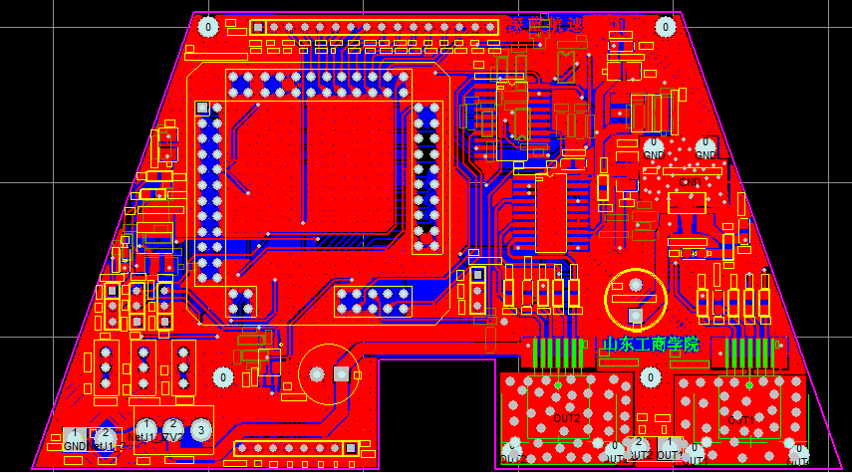
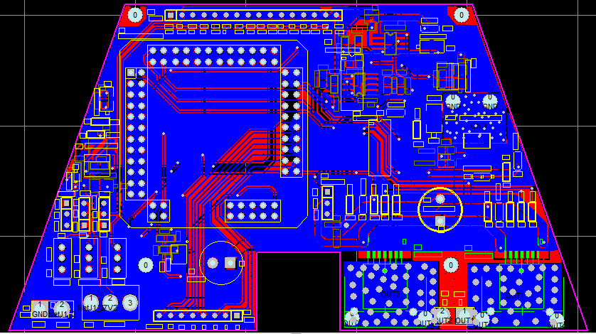
4.2电源模块
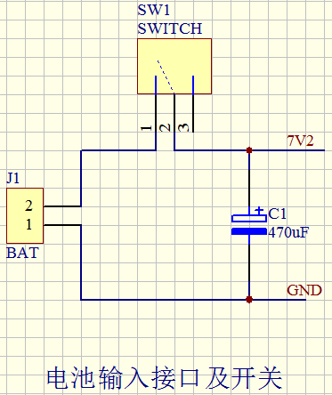
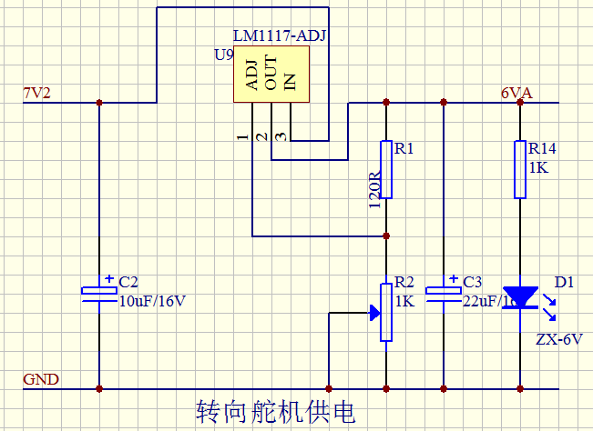
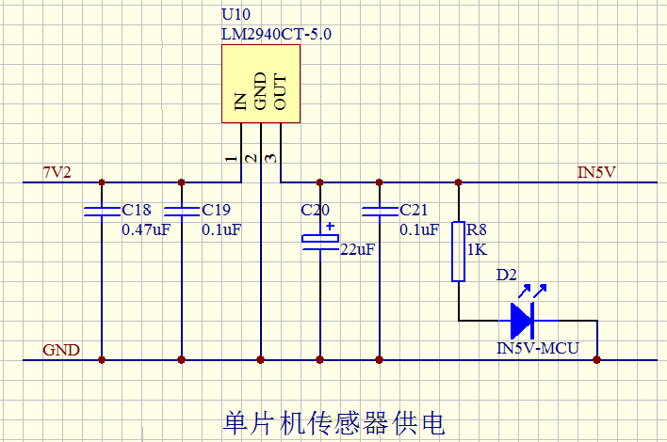
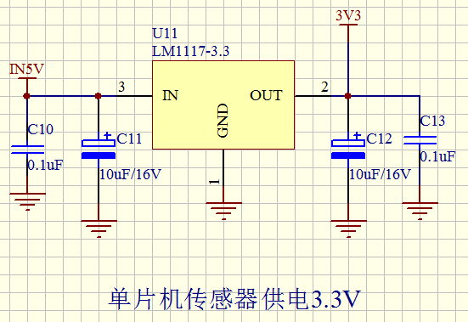
4.3 摄像头模块
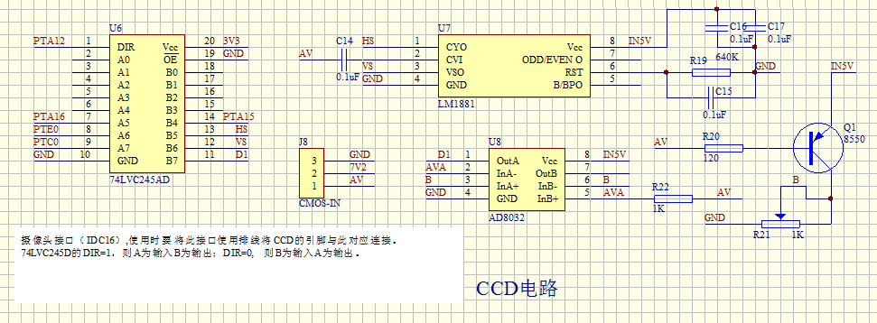
摄像头的安装采用的是中置安装方法，这样不仅有效的保证了摄像头视野范围的足够大，而且改变了车体的重心位置，使车体重心前移，减轻了车模后轮轴荷，降低了对驱动轮的影响，同时还保证了没有对后轮制动性能和前轮即转向轮产生影响。
对摄像头的数据处理直接采用了硬件二值化的处理方法，极大降低了环境光线对采集的数据的准确性的影响。
4.4 电机驱动模块
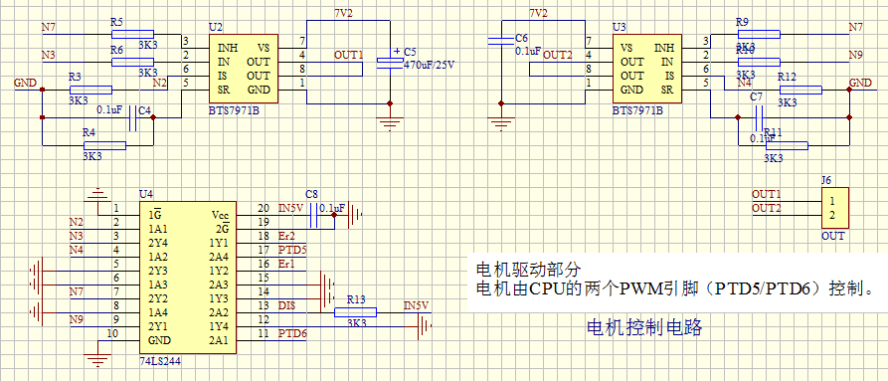
4.5 舵机驱动模块
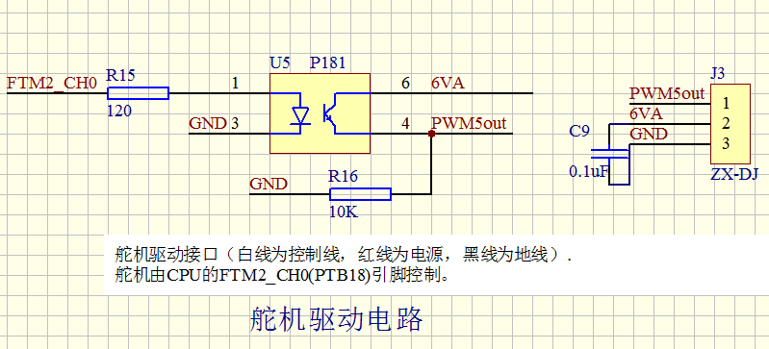
4.6测速编码器模块
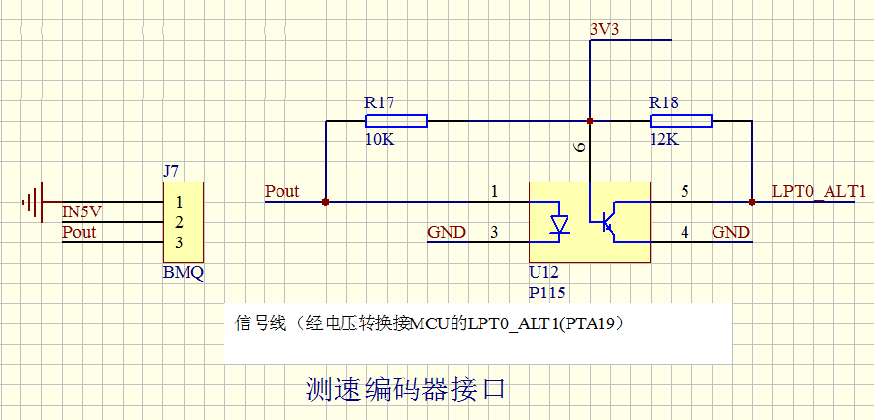
第五章 算法设计
5.1 路况检测和信息处理
5.1.1 路况信息提取
小车采用CCD5116摄像头传感器，摄像头输出的模拟信号通过电压比较电路有效地将赛道中黑色转换成高电平，将白色转换成低电平，黑白的阀值可以通过电位器调整。通过场中断，行中断和数据口就可以提取到摄像头传回的二值化之后的图像。
5.1.2 赛道信息处理
图像处理方面，我们的主要工作就是相对准确的提取出两边的黑色边界，消除错误点，对十字进行补偿。取出两边的边界之后用均值法求中线，用中线的数据控制小车的行驶。对于查找两边界，我们采用的方法是这样的，除第一行之外，每一行都从上一行的中线值的位置开始往两边查找，如果连续找到两个黑点，就说明找到边界。通过观察返回的数据，我们发现这种图像处理算法还是比较可靠的，而且运算量小。

5.2 速度PID控制
舵机控制策略方面，我们采用了加权平均值加斜率的控制方案。通过摄像头采集的数据，定位赛道左右的边界位置，计算出赛道中心位置，将其与直线时中心的位置做差后并累加：采用最小二乘法算出左右边界的斜率，并与直线准确数值做差并乘上相应系数。将这两个值当作舵机的输入量，控制舵机转向与回正。
电机控制策略采用传统PID的算法。即通过对实际速度与期望速度的差值、上一速度与当前速度的差值的处理实现对整个闭环控制系统的控制，并加入间接控制元素，通过舵机控制的输出量，间接判断赛道的类型，再进行PID控速。
5.3起跑线的识别
对于起跑线的识别，我们采用的是检测连续黑点和白点个数的方法。当起跑线在摄像头视野之内时，起跑线那几行连续黑点与白点的个数有一定关系，根据这个关系判断是否为起跑线。另外加上了发车延时检测起跑线，以免小车在发车的地方检测到起跑线。
第六章 系统调试
Codewarrior for ARM 集成开发环境是ADS 1.2(ARM Developer suite )开发工具套件中的一个重要组成部分，是ARM公司推出的、针对基于ARM系列芯片的嵌入式系统开发常用的开发工具。
把程序代码编写完成后，可以直接使用Codewarrior把代码编译连接成可执行文件烧写到单片机程序里运行并在线调试，方便分析单片机各个寄存器的状态和变量的内容，从而进一步了解小车的状态。
第七章 总结与提高
本文详细介绍了基于CCD摄像头寻迹的智能汽车系设计方案。该系统使用飞思卡尔公司生产的32位Kinetis系列LQ-K30/40/60P144-SYS单片机为核心控制单元，在CodeWarrior IDE开发环境中进行软件开发，使赛车在跑道上以最高速度行驶。对于摄像头图像数据处理采用硬件二值化方法，采用传统PID算法对舵机的转向进行反馈控制。
在本文中，分章节介绍了智能汽车整体设计方案（对于各个模块也给出了相应的protel原理图）、车模机械机构设计调整、系统架构与硬件设计及相应软件算法、系统调试。
总结整个智能汽车系统设计的过程，不仅给我们让所学知识得以实践和应用的机会，而且在很大程度上提高了我们动手动脑思考、分析解决问题的能力，激发了我们搞科研的兴趣。在工作室制作智能小车的日子里，我们充分发挥团队合作的力量，大家齐心协力，遇到问题迎难而上共同面对，对于我们而言，智能车制作不单纯是一场比赛，它凝聚了每个队员日日夜夜的心血，也是队员们能力的见证。始终坚信着“凡事预则立，不预则废”，才会去创造出一个又一个的奇迹！
参考文献
[1] 张鑫.单片机原理及应用.北京:清华大学出版社,2010.
[2] 嵌入式系统原理与实践：ARM Cortex-M4 Kinetis 微处理器/王宜杯等编著.—北京：电子工业出版社，2012.3
[3] 童诗白.模拟电子技术基础.北京:高等教育出版社,2001.
[4] 阎石.数字电子技术基础.北京:高等教育出版社,1998.
[5] 谭浩强.C程序设计.北京:清华大学出版社,2001.
[6] 卓晴,黄开胜,邵贝贝.学做智能车.北京:北京航天航空出版社,2007.
[7] 张伟等．Protel DXP高级应用.北京:人民邮电出版社,2002.
[8] 飞思卡尔智能车论坛 http://www.znczz.com/.
[9] 飞思卡尔智能车官网 http://www.smartcar.au.tsinghua.edu.cn/.
序附录A main.c中主函数源程代码
//主函数
void main(void)
{

//函数声明
void GetBlackLine();
void ChangeSpeed();
void ChangeDirection();
void SendToUart();
extern int_char(int l,unsigned char s[]);

//主程序使用的变量定义
uint32 runcount;
int i=0,k=0,j=0;
uint8 data[3];
uint8 word[]="angle:";
uint8 key_value=0;
DisableInterrupts;
hw_gpio_init(PORT_C,0,0,0); //数据口
PORT_PCR_REG(PORTC_BASE_PTR, 0) |= PORT_PCR_IRQC(0x0);
GPIO_Init(PORTA_BASE_PTR, 16, 0, 0, 9);
GPIO_Init(PORTE_BASE_PTR, 0, 0, 0, 9);
GPIO_Init(PORTA_BASE_PTR, 12, 1, 0, 0);
hw_gpio_init(PORT_A,14,1,0);//LED4
hw_gpio_init(PORT_A,15,1,0);//LED3
hw_gpio_init(PORT_C,2,1,0);
hw_gpio_init(PORT_C,8,1,0);
hw_uart_init (UART1,periph_clk_khz,115200); //串口初始化
DCMotor_Init();//电机初始化
Servo_Init(); //舵机初始化
LCDInit();
LPTM_init();
PIT0_init();
//PIT1_init();
#ifdef ENABLE_KEY
KBInit();
#endif

//开中断
hw_gpio_init(PORT_A,12,1,0); //DIR=0
enable_irq(91);
enable_uart_re_int(UART1,UART1irq); //开串口1接收中断
set_irq_priority (68, 10);
set_irq_priority (87, 2);
set_irq_priority (91, 1);
//set_irq_priority (91, 10);

hw_uart_send_string(UART1,(uint8*)"\r\nAll setting done, the program is running!\r\n");

//赋值
for(i=0;i<MAXCOLUM;i++)
center[i]=CENTERCOLUM;

LCDShow(LCD);
Set_Servo(MiddleAngle);
//主循环*/
//EnableInterrupts;
#ifdef ENABLE_KEY
while(1){
i=0;
key_value=GetKeyN();
if(key_value=='A') {
angle+=2;
}
else if(key_value=='B'){
angle-=2;
}
else if(key_value=='C'){
break;
}
FTM2_C0V=angle;
i=0;
k=0;
int_char(angle,data);
while(angle_char[k]) LCD[i++]=angle_char[k++];
k=0;
while(k<4) LCD[i++]=data[k++];
while(i<33) LCD[i++]=' ';
LCDShow(LCD);
}
while(1){
i=0;
key_value=GetKeyN();
if(key_value=='A') {
wan_angle++;
}
else if(key_value=='B'){
wan_angle--;
}
else if(key_value=='C'){
break;
}
i=0;
k=0;
int_char(wan_angle,data);
while(wan_angle_char[k]) LCD[i++]=wan_angle_char[k++];
k=0;
while(k<4) LCD[i++]=data[k++];
while(i<33) LCD[i++]=' ';
LCDShow(LCD);
}
while(1){
i=0;
key_value=GetKeyN();
if(key_value=='A') {
zhi_angle++;
}
else if(key_value=='B'){
zhi_angle--;
}
else if(key_value=='C'){
break;
}

i=0;
k=0;
int_char(zhi_angle,data);
while(zhi_angle_char[k]) LCD[i++]=zhi_angle_char[k++];
k=0;
while(k<4) LCD[i++]=data[k++];
while(i<33) LCD[i++]=' ';
LCDShow(LCD);
}
while(1){
i=0;
key_value=GetKeyN();
if(key_value=='A') {
into_turn+=0.1;
}
else if(key_value=='B'){
into_turn-=0.1;
}
else if(key_value=='C'){
break;
}
i=0;
int_char((int)(into_turn*1000),data);
while(into_turn_char[i]) LCD[i]=into_turn_char[i++];
k=0;
LCD[i++]=data[0];
LCD[i++]='.';
while(data[k+1]) LCD[i++]=data[k++];
while(i<33) LCD[i++]=' ';
LCDShow(LCD);
}
while(1){
i=0;
key_value=GetKeyN();
if(key_value=='A') {
speed_zhi++;
}
else if(key_value=='B'){
speed_zhi--;
}
else if(key_value=='C'){
break;
}
i=0;
int_char(speed_zhi,data);
while(speed_zhi_char[i]) LCD[i]=speed_zhi_char[i++];
k=0;
while(data[k]) LCD[i++]=data[k++];
while(i<33) LCD[i++]=' ';
LCDShow(LCD);
}

while(1){
i=0;
key_value=GetKeyN();
if(key_value=='A') {
speed_wan++;
}
else if(key_value=='B'){
speed_wan--;
}
else if(key_value=='C'){
break;
}
i=0;
int_char(speed_wan,data);
while(speed_wan_char[i++]) LCD[i]=speed_wan_char[i];
k=0;
while(k<4) LCD[i++]=data[k++];
while(i<33) LCD[i++]=' ';
LCDShow(LCD);
}
while(1){
key_value=GetKeyN();
if(key_value=='9'){
LCDShow((uint8*)"Done! Ready to Go! ");
break;
}
}

#endif

delay();
EnableInterrupts; //开总中断
//Set_DCMotor(speed_zhi,0);

Set_DCMotor(2000,0);
while(1)
{
i=0;
GetBlackLine();
ChangeSpeed();
ChangeDirection();
int_char(max_white,data);
k=0;
while(data[k]) LCD[i++]=data[k++];
while(i<33) LCD[i++]=' ';
LCDShow(LCD);
/*
int_char(now_speed,data);
k=0;
k=0;
while(data[k]) LCD[i++]=data[k++];
while(i<16) LCD[i++]=' ';
k=0;
while(char1[k]) LCD[i++]=char1[k++];
while(i<33) LCD[i++]=' ';
LCDShow(LCD);
/*
slo_left_ave*=1000;
int_char((int)slo_left_ave,data);
k=0;
while(slo_left_char[k]) LCD[i++]=slo_left_char[k++];
LCD[i++]=data[0];
LCD[i++]='.';
k=1;
while(data[k]) LCD[i++]=data[k++];
while(i<16) LCD[i++]=' ';

slo_right_ave*=1000;
int_char((int)slo_right_ave,data);
k=0;
while(slo_right_char[k]) LCD[i++]=slo_right_char[k++];
LCD[i++]=data[0];
LCD[i++]='.';
k=1;
while(data[k]) LCD[i++]=data[k++];
while(i<33) LCD[i++]=' ';
LCDShow(LCD);
*/
/*
cur_left_ave*=1000;
int_char((int)cur_left_ave,data);
k=0;
while(cur_left_char[k]) LCD[i++]=cur_left_char[k++];
LCD[i++]=data[0];
LCD[i++]='.';
k=1;
while(data[k]) LCD[i++]=data[k++];
while(i<16) LCD[i++]=' ';

cur_right_ave*=1000;
int_char((int)cur_right_ave,data);
k=0;
while(cur_right_char[k]) LCD[i++]=cur_right_char[k++];
LCD[i++]=data[0];
LCD[i++]='.';
k=1;
while(data[k]) LCD[i++]=data[k++];
while(i<33) LCD[i++]=' ';
LCDShow(LCD);

/*
slo_right_ave*=100;
int_char((int)slo_right_ave,data);
k=0;
while(slo_right_char[k++]!='\0') LCD[i++]=slo_right_char[k];
while(k++<1) LCD[i++]=data[k];
LCD[i++]='.';

while(k++<3) LCD[i++]=data[k+1];
while(i++<33) LCD[i]=' ';
LCDShow(LCD);

slo_center_ave*=1000;
int_char((int)slo_center_ave,data);
k=0;
while(slo_center_char[k]) LCD[i++]=slo_center_char[k++];
LCD[i++]=data[0];
LCD[i++]='.';
k=1;
while(data[k]) LCD[i++]=data[k++];
while(i<16) LCD[i++]=' ';
LCDShow(LCD);

cur_center_ave*=1000;
int_char((int)cur_center_ave,data);
k=0;
while(cur_center_char[k]) LCD[i++]=cur_center_char[k++];
LCD[i++]=data[0];
LCD[i++]='.';
k=1;
while(data[k]) LCD[i++]=data[k++];
while(i<33) LCD[i++]=' ';*/
}
}

